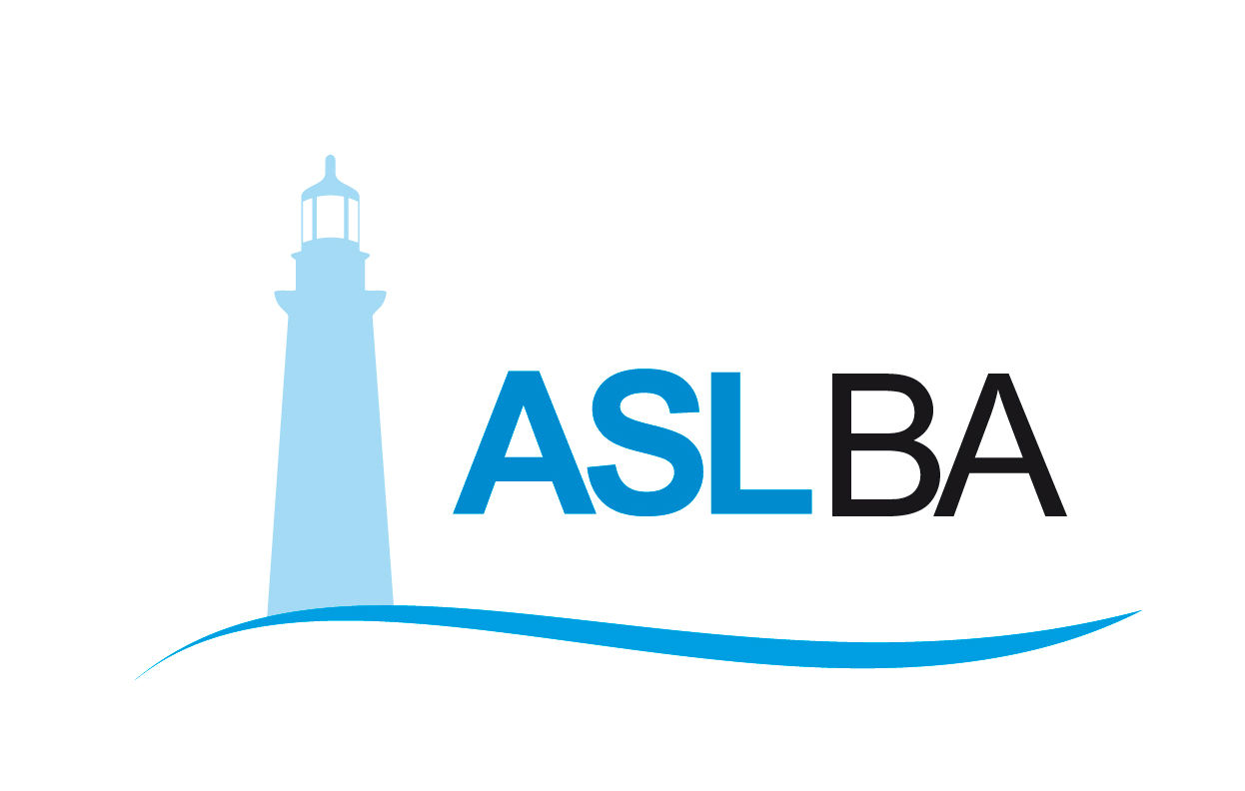
Ufficio Stampa – Direzione Generale
Mail ufficio.stampa@asl.bari.it

COMUNICATO STAMPA

Tutto pronto per l’hub Fiera, il più grande punto vaccinazioni di Puglia

In settimana prevista l’attivazione delle prime postazioni nel padiglione 7 della Fiera del Levante a Bari

Bari, 22 marzo 2021 - E’ in fase di ultimazione l’allestimento del più grande hub vaccinazioni della Puglia, all’interno della Fiera del Levante di Bari. ASL, Dipartimento di prevenzione e Protezione civile sono al lavoro per attivare nel corso di questa settimana le prime postazioni del padiglione 7 destinato alle vaccinazioni di massa.
“L’hub fiera potenzia la rete delle postazioni vaccinali della Puglia che saranno circa 60 con l’obiettivo di mantenere elevati standard di somministrazione a livello nazionale - spiega l’assessore alla Sanità, Pierluigi Lopalco- centri grandi come questo ci aiuteranno a concentrare le risorse e a dare una ulteriore spinta alla campagna vaccinale regionale”.
L’hub Fiera – che si sviluppa su una superficie di 2300 metri quadrati – è dotato di percorsi differenziati per utenti e operatori sanitari: all’interno 20 postazioni, due sale di preparazione, 4 spogliatoi, 2 sale di attesa, 2 sale osservazione, una sala relax e servizi igienici.
“La struttura è stata realizzata secondo criteri di comfort e accoglienza per la popolazione – dichiara dg ASL Bari, Antonio Sanguedolce – è un fiore all’occhiello che potrà – una volta portate a regime tutte le postazioni –rispondere alla adesione sempre più larga dei cittadini che vogliono partecipare alla campagna vaccinale anti Covid”.
Il modello organizzativo del’hub è stato pensato per seguire gli utenti in ogni singola fase del percorso vaccinale: prevede infatti la fase della accoglienza con triage all’ingresso, misurazione della temperatura¸ verifica della prenotazione, e consegna della modulistica (consenso e anamnesi).
Dall’ingresso l’utente viene indirizzato alla fase dell’anamnesi pre-vaccinale e successivamente al ritiro dei moduli firmati del consenso. Una volta verificate le informazioni del vaccinando e terminato il colloquio con il medico, l’utente viene fatto accomodare nella postazione dedicata, dove avviene la somministrazione e inviato all’ area osservazione, prima dell’uscita.
Il padiglione 7 è uno dei 20 hub che la ASL di Bari sta attivando su tutto il territorio provinciale in linea con il piano regionale di somministrazione dei vaccini che già da aprile - dopo la conclusione degli over 80 – sarà aperto ad altre categorie e ad altre fasce di età, come fissato dai criteri regionali e ministeriali di somministrazione.

Valentina Marzo
Ufficio stampa e Portavoce Asl Bari
Cell. 3291659049
Email: valentina.marzo@asl.bari.it

